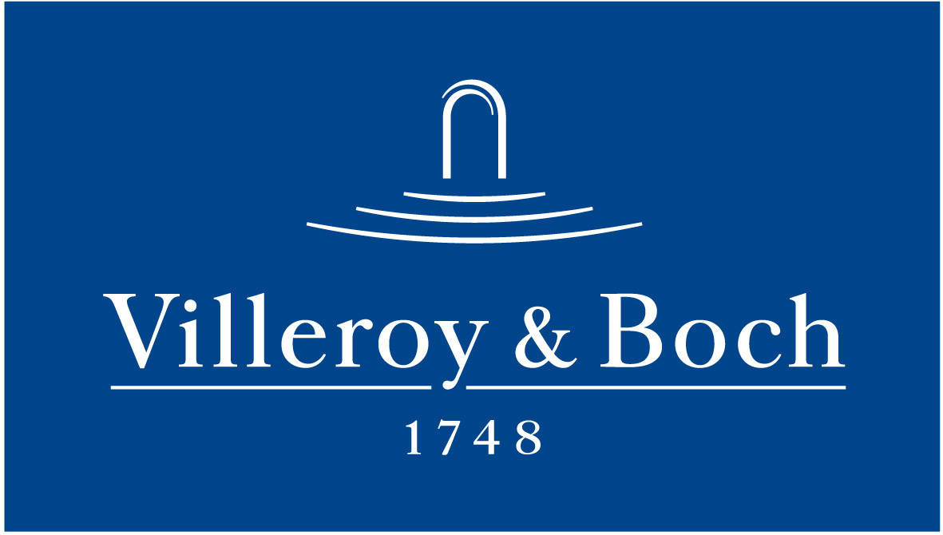
Basın Bülteni

7 Ekim 2022

Villeroy & Boch’tan eklektik bir banyo koleksiyonu

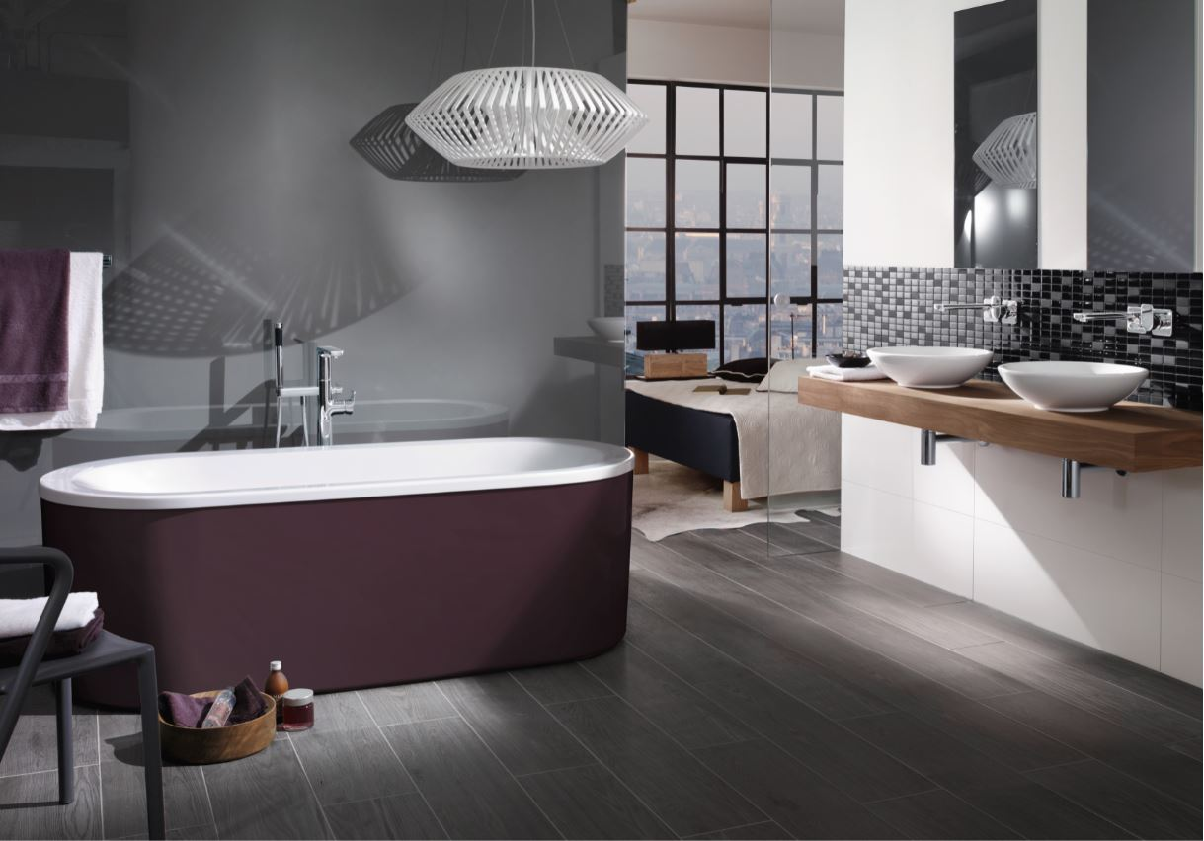

Banyoların kullanıcıların farklılığını yansıttığına ve herkes için ideal banyo ürünleri bulunduğuna inanan Villeroy & Boch, bu iddiasını Loop & Friends serisiyle sürdürüyor. Mükemmel formlar ortaya koyan seriyle, banyo mekanının küçük ya da büyük olmasına, yuvarlak ya da köşeli tasarımlar tercih edilmesine bakılmaksızın, farklı ihtiyaç ve zevklere karşılık gelen banyo mekanları yaratılabiliyor.

Loop & Friends’in lavaboları; oval, dikdörtgen ve yuvarlak olmak üzere 3 formda, çanak, tezgah üstü ve tezgah altı alternatifleriyle sunuluyor. Lavabolarda standart alpin ve mat beyaz renklerin yanı sıra son moda renklerden ebony, graphite ve badem kullanılıyor. Renkli lavabolar, evlerin yanı sıra, otel ve restoranların banyolarına farklı bir boyut kazandırıyor.

